طراحی یک سامانه بلادرنگ برای تحلیل لحظه‌ای داده‌های توئیت فارسی
امیر سرتیپی¹، نرگس اسدی²، مهسا عباسپور³

¹ دانشجوی مقطع ارشد، خوشه کلان داده، دانشگاه اصفهان ، اصفهان،
amirsartipi13@gmail.com

² دانشجوی مقطع ارشد، خوشه کلان داده، دانشگاه اصفهان ، اصفهان،
amirsartipi13@gmail.com

³ دانشجوی مقطع ارشد، خوشه کلان داده، دانشگاه اصفهان ، اصفهان،
amirsartipi13@gmail.com

چكيده
در این پروژه یک سیستم بلادرنگ برای تحیل داده‌های توئیتر به زبان فارسی را‌ه‌اندازی می‌شود. این سامانه از تکنلوژی‌هایی همچون اسپارک، کافکا، الستیک و فلسک برای ارائه اطلاعات استفاده می‌کند. همچنین در طول پروژه کتاب‌خانه‌های مختلفی برای پیش‌پردازش داده‌ها، برقراری ارتباط با ای‌پی‌آی استفاده شده. سامانه توئیت‌ها را به صورت بلادرنگ دریافت کرده و اطلاعات جامع و کاملی را در اختیار کاربر سیستم قرار می‌دهد.
كلمات كليدي
سیستم بلادرنگ، یادگیری ماشین، پردازش متن

مقدمه
در ابتدا 5 فایل پایتونی که هرکدم نماینده یک کانال کافکا می‌باشد ساخته شد. همچنین دو فایل پایتونی مربوط به نمایش داده‌ها از طریق فلسک ساخته شده است.

دریافت اطلاعات
در این بخش نحوه‌ی دریافت اطلاعات توضیح داده شده است.

دریافت اکانت توسعه‌دهنده
در این پروژه برای فراهم کردن داده‌ها از توئیت‌های فارسی شبکه‌ی اجتماعی توئیتر استفاده شده است. نخست یک اکانت توئیتری ساخته شد و پس از آن در بخش دریافت اکانت توسعه‌ دهنده ثبت‌نام شد. پس از توضیح شرح پروژه و هدف از آن توئیتر یک اکانت با پارامتر‌های کلید ای‌پی‌آی، راز رمز ای‌پی‌آی، نشانه‌ی حامل، نشانه‌ی دسترسی و نشانه‌ی دسترسی راز را اهدا کرد. نشانه‌ی یاد شده برای خزش و استخراج توئیت‌های فارسی استفاده شده است تا پس از دریافت آن طبق فایل خزش در پروژه توئیت‌ها را با کانال کافکا ارسال کند.

دریافت توئیت‌ها
از کتاب‌خانه‌ی TwitterSearch برای دریاف توئیت‌ها از API های شبکه‌ی اجتماعی توئیتر استفاده شده است که می‌تواند پارامتر‌هایی مانند زبان، تعداد توئیت، کلمه‌های کلیدی و پارامتر‌های دیگری برای آن تعیین کرد.

ارسال به داده‌ها به کانال پیش پردازش
در برنامه پس از دریافت داده‌ها، با استفاده از کتابخانه‌ی Kafka به کانال طراحی شده با نام pre-process ارسال می‌شود. این عملیات به صورت جریان داده اتفاق می‌افتد و در مرحله‌ی بعدی یعنی پیش پردازش داده‌ها، داده‌ها از طریق کتاب‌خانه کافکا دریافت شده و پیش‌پردازش بر روی آن‌ها صورت می‌گیرد.

پیش‌پردازش داده‌ها
در این بخش‌ عملیات‌هایی که برای پیش‌پردازش بر روی توئیت‌ها صورت گرفته است بیان می‌شود.

ایست واژه‌ها و افعال
در این بخش از چندین منبع که ایست داده‌های فارسی مانند افعال، حروف اضافه و دگیر موارد را جمع آوری کرده‌اند استفاده شد و همه‌ی آنها در یک فایل txt جمع‌آوری شد. پس از آن این مجموع پیش‌پردازش و به صورت یکتا درون یک آرایه ذخیره شد. تا برای تحلیل‌گر الستیک و همچنین پیش پردازش توئیت‌ها مورد استفاده قرار بگیر.

لغات ایستا
لغاتی که درون سند پروژه به عنوان لغات کلیدی در نظر گرفته شده بود درون یک لیست به عنوان لغات ایستا در نظر گرفته شدند تا هنگام پردازش متن در صورت مشاهده به لیست کلمات کلیدی اضافه بشوند.

پیش پردازش
در این مرحله ابتدا بر روی هر توئیت یک زمان دریافت توئیت توسط سامانه ایجاد می‌شود که برای پیش‌پردازش‌های بعدی مورد استفاده قرار می‌گیرد. همچنین یک شناسه با فرمت uuid4 برای هر توئیت در نظر گرفته می‌شود که توئیت را از بقیه متمایز کند. پس از آن از کتاب‌خانه‌ی Stanza برای توکنایز کردن متن استفاده شده است. که این اطلاعات در فایل json سند پیوست شده و به مراحل بعدی ارسال می‌شود. همچنین از regex استفاده شده تا هشتگ‌ها را از متن استخراج کرده و درون یک لیست ذخیره کند.(تکراری‌ها دریافت نمی‌شوند) همچنین از regex برای استخراج لینک‌ها از متن استفاده شده است که درون یک لیست آن‌ها را ذخیره می‌کنند.
در‌ آخر یک دیکشنری که تبدیل به فایل json می‌شود به صورت زیر می‌باشد.
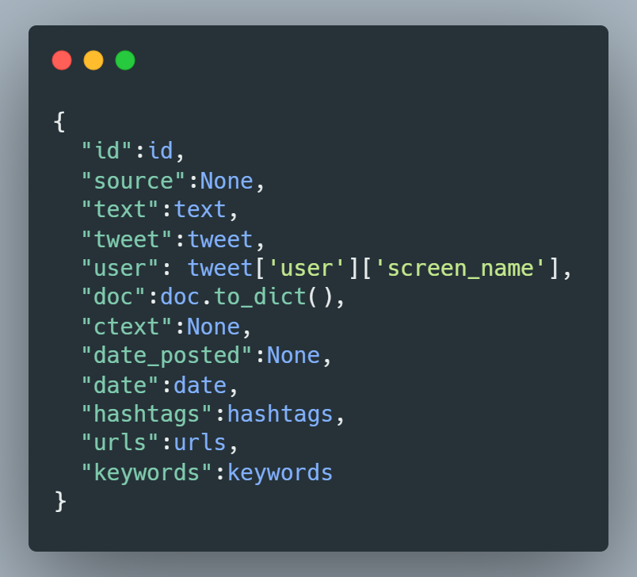

ماندگاری
در این بخش عملیات‌هایی که برای ساخت الستیک صورت می‌گیرد بیان می‌شود.

ساخت ایندکس
برای ساخت ایندکس که داده‌ها بر روی آن ذخیره شود از کتاب‌خانه elasticsearch استفاده شده است که یک رابط بین برنامه و سروری که الستیک بر روی آن در حال اجرا است می‌باشد.
چون داده‌ها به زبان فارسی می‌باشد از آنالایزر مخصوص برای زبان فارسی استفاده شده که این آنالایز در قسمت بدنه درخواست ساخت ایندکس ارسال می‌شود. در این قسمت کلمات توقفی آنالایز به صورت شخصی سازی از همان کلماتی که در مرحله‌ی قبل بدست آورده شد استفاده می‌شود.

تاریخچه کانال / هشتگ

ساخت یك مدل پیشبینی کننده با اسپارک

آمار

مراجع

پانویس ها

API Key
API Secret Key
Bearer Token
Access Token
Access Token Secret

